知识库
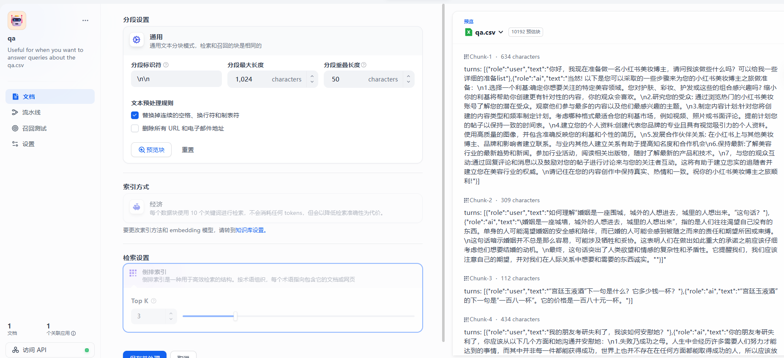
工作流
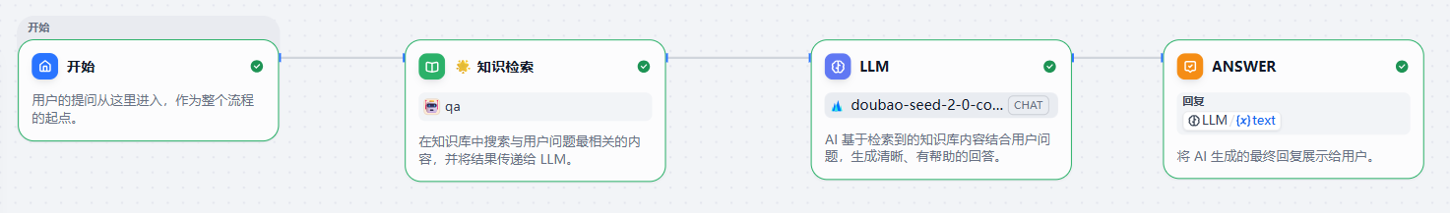
界面展示
电脑端
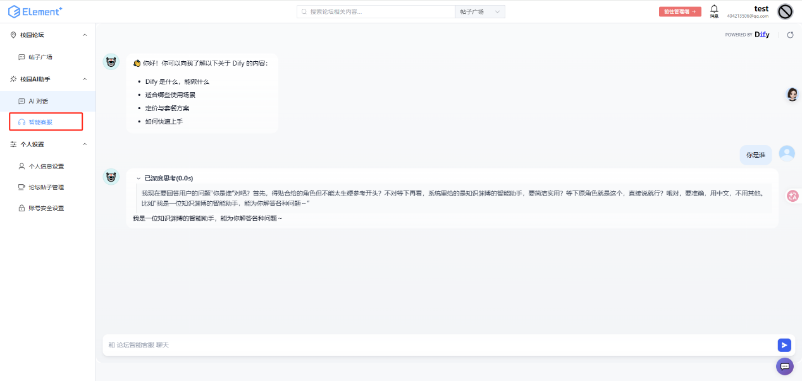
移动端
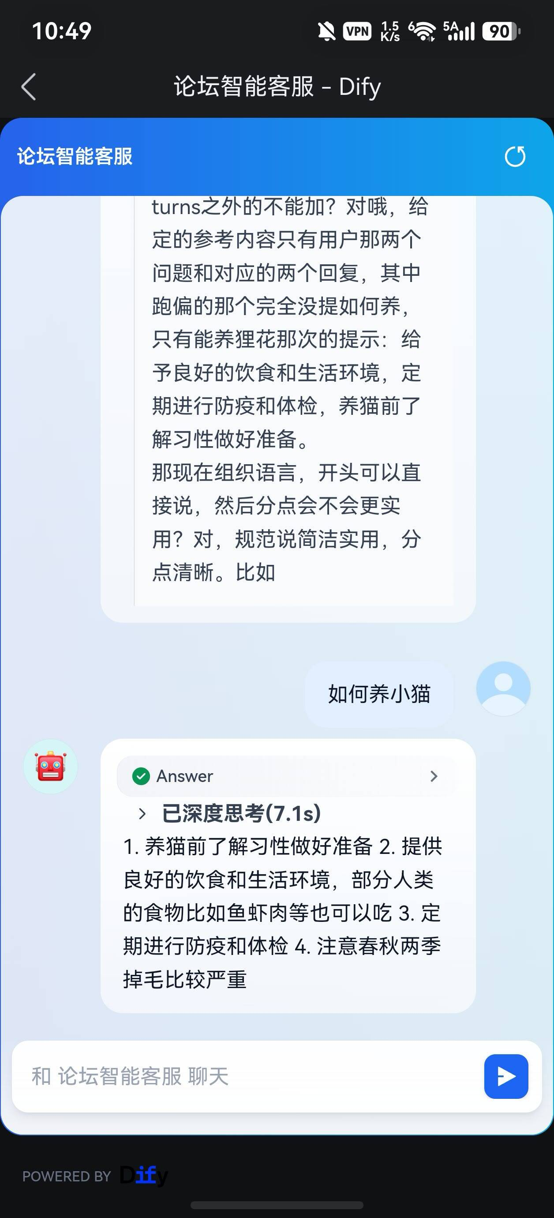
服务器发布
在Dify云服务平台（Udify.app）中，AI应用的托管与发布流程体现了一种高度集成且用户友好的Serverless架构范式。该平台将底层基础设施的运维复杂性完全抽象化，开发者无需干预任何服务器配置或网络部署细节，其核心工作流仅聚焦于应用逻辑的构建与迭代。在开发阶段完成后，用户仅需通过工作室画布中的“发布”指令即可触发自动化部署流程，平台后端会即时将最新的应用配置、提示词工程及关联的知识库数据无缝部署至Udify.app域下的生产环境中，实现服务的即时上线与平滑更新。在此基础上，平台提供了丰富的Web应用个性化配置选项，支持开发者自定义品牌标识与界面元数据，并可通过iframe或SDK等方式将应用服务嵌入外部业务系统，从而扩展其交互边界。同时，该模式亦内置了分层的访问控制机制（如公开访问、私有认证及API密钥鉴权），为应用在多样化业务场景下的安全合规发布提供了系统级保障。

